Kassette für Unterfluranwendung, Zubehör

OBO Bettermann

Eigenschaften

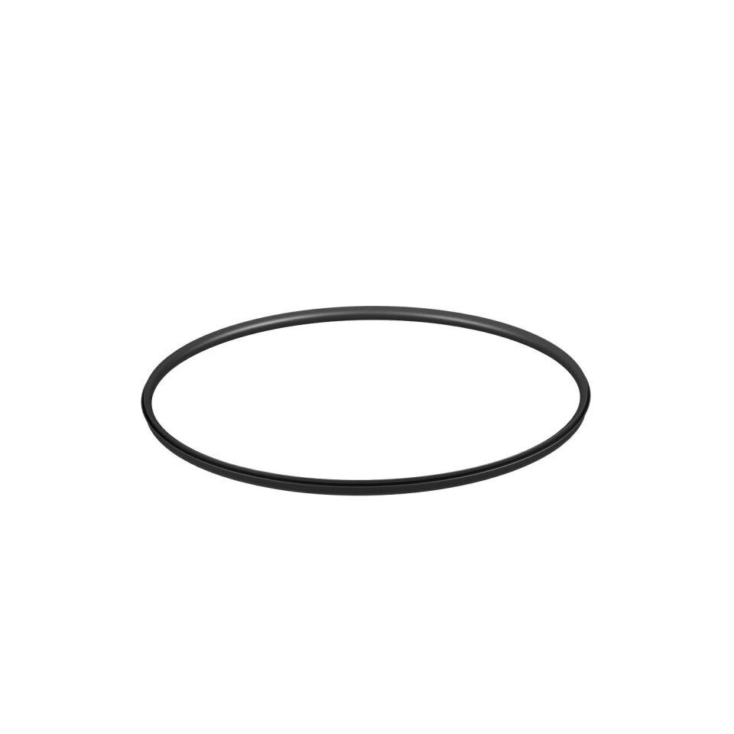

Oberfläche

verzinkt

Werkstoff

Polyamid (PA), rostfreier Stahl, Stahl